Бюджетное образовательное учреждение Чувашской Республики

среднего профессионального образования

«Чебоксарский механико -технологический техникум»

Министерства образования и молодежной политики Чувашской Республики

(БОУ Чувашской Республики СПО «ЧМТТ» Минобразования Чувашии)

**Отчет по учебной практике**

Наладчик аппаратного и программного обеспечения

По специальности 230401 Информационные системы

**ОП.230401.3а1.000.ПЗ**

Студента Павлов Константин Вадимович, 3а1

(Ф.И.О, № группы)

Руководители : Федотова И.А., Михайлов Р.М.

Оценка\_\_\_\_\_\_\_\_\_\_

Срок практики\_\_\_\_\_\_\_\_\_\_

2013

**2 Установка и обслуживание программного обеспечения персональных компьютеров, серверов, периферийных устройств и оборудования**

Изм.

Лист

№ докум.

Подпись

Дата

Лист

УП.230401.3А1.000

**2.1 Назначение, функции и состав операционных систем**

Центральное место в структуре программного обеспечения (ПО) занимает операционная система.

В наши дни операционные системы персональных ком­пьютеров работают автоматически. Оператор им не нужен. От включения компьютера до его выключения операционная система сама управляет множеством системных, служебных и прикладных заданий.

*Операционная система —* это набор программ, обеспечиваю­щий организацию вычислительного процесса на ЭВМ. Основ­ные задачи ОС следующие:

* увеличение пропускной способности ЭВМ (за счет органи­зации непрерывной обработки потока задач с автоматиче­ским переходом от одной задачи к другой и эффективного распределения ресурсов ЭВМ по нескольким задачам);
* уменьшение времени реакции системы на запросы пользо­вателей пользователями ответов от ЭВМ;
* упрощение работы разработчиков программных средств и сотрудников обслуживающего персонала ЭВМ (за счет предоставления им значительного количества языков про­граммирования и разнообразных сервисных программ).

Операционная система предназначена для выполнения сле­дующих основных (тесно взаимосвязанных) функций :

* управление данными;
* управление задачами (заданиями, процессами);
* связь с человеком-оператором.

Интерфейсы

Ввода-вывода

данных

Управление

данными

Связь с оператором

Управление

задачами

Командные интерфейсы

Управление

Памятью,

устройствами

Рисунок 2.1 - Основные функции операционных систем.

Основные компоненты операционных систем — управляю­щие и обрабатывающие программы. Управляющие программы управляют работой вычислительной системы, обеспечивая в первую очередь автоматическую смену заданий для поддержания не­прерывного режима работы ЭВМ при переходе от одной про­граммы к другой без вмешательства оператора.

Управляющая программаопределяет порядок выполнения об­рабатывающих программ и обеспечивает необходимым набором услуг для их выполнения. Основные функции управляющей программы: последовательное или приоритетное выполнение ка­ждой работы (управление задачами); хранение, поиск и обслу­живание данных независимо от их организации и способа хране­ния (управление данными).

Программы управления задачамисчитывают входные потоки задач, обрабатывают их в зависимости от приоритета, иницииру­ют одновременное выполнение нескольких заданий; вызывают процедуры; ведут системный журнал.

Программы управления даннымиобеспечивают способы орга­низации, идентификации, хранения, каталогизации и выборки обрабатываемых данных. Эти программы управляют вводом-вы­водом данных с различной организацией, объединением записей в блоки и разделением блоков на записи, обработкой меток то­мов и наборов данных.

Программы управления восстановлениемпосле сбоя обрабаты­вают прерывания от систем контроля, регистрируют сбои в про­цессоре и внешних устройствах, формируют записи о сбое в журнале, анализируют возможность завершения затронутой сбо­ем задачи и переводят систему в состояние ожидания, если за­вершение задачи невозможно.

Конфигурация системы*.* Прикладная программа в операцион­ных системах может получить от ОС в процессе своей работы характеристики конкретной реализации системы, в среде кото­рой она функционирует: имя, версию и редакцию операционной системы, тип и технические характеристики компьютера. В ОС обычно имеются средства локализации, позволяющие настроить систему на конкретное национальное (местное) представление данных: представление десятичных дробей, денежных величин, даты и времени.

**2.2 Администрирование операционных систем персональных компьютеров и серверов**

Изм.

Лист

№ докум.

Подпись

Дата

Лист

УП.230401.3А1.000

Администрирование пользователей с использованием локальных и глобальных групп

Пользователи, ресурсы и операции доступа

Администрирование пользователей состоит в создании учетной информации пользователей (определяющей имя пользователя, принадлежность пользователя к различным группам пользователей, пароль пользователя), а также в определении прав доступа пользователя к ресурсам сети - компьютерам, каталогам, файлам, принтерам и т.п.

Создание учетной информации пользователей осуществляется в сети Windows NT утилитой User Manager для локальногого компьютера и User Manager for Domains для всех компьеров домена. Права доступа к ресурсам задаются в сети Windows NT различными средствами, в зависимости от типа ресурса. Возможность использования копьютеров Windows NT Workstation в качестве рабочих станций - с помощью User Manager for Domains, доступ к локальным каталогам и файлам (только для файловой системы NTFS, поддерживающей права доступа) - с помощью средств Windows NT Explorer, к удаленным разделяемым каталогам - с помощью Server Manager, доступ к принтерам - из панели Printers.

* *Операционная система*. По отношению к этому типу объектов определяются права по выполнению различных сервисов и утилит: вход, архивирование файлов, изменение конфигурации панелей Program Manager, ...

Типы операций доступа

Операции доступа - это действия объектов над субъектами. Операции могут быть либо разрешены, либо запрещены, либо вообще не иметь смысла для данной пары объекта и субъекта.

Все множество операций разделяется на подмножества, имеющие особые названия:

* разрешения (permissions) - это множество операций, которые могут быть определены для субъектов всех типов по отношению к объектам типа файл, каталог или принтер;
* права ( user rights) - определяются для объектов типа группа на выполнение некоторых системных операций: создание резервных копий, выключение компьютера (shutdown) и т.п. Права назначаются с помощью User Manager for Domains;
* возможности пользователей (user abilities) - определяются для отдельных пользователей на выполнение действий, связанных с формированием их операционной среды, например, изменение состава программных групп, показываемых на экране дисплея, включение новых иконок в Desktop, возможность использования команды Run и т.п.

Изм.

Лист

№ докум.

Подпись

Дата

Лист

УП.230401.3А1.000

Права и разрешения данные группе автоматически предоставляются ее членам, позволяя администратору рассматривать большое количество пользователей как единицу учетной информации.

Возможности пользователей определяются профилем пользователя.

Локальные, глобальные и специальные группы

Windows NT Server использует три типа групп: локальные, глобальные и специальные. Каждый тип имеет свое назначение, возможности и ограничения.

*Локальная группа* может определяться для домена или для компьютера. Локальные группы дают пользователям права и разрешения на ресурсы того компьютера (или домена), где хранится учетная информация локальной группы. Доступ к ресурсам компьютера - Windows NT Workstation или Windows NT Server могут быть определены только для членов локальной группы этого компьютера, даже если эти компьютеры яваляются членами домена. Например, доступ к ресурсам сервера Windows NT Server 2 на рисунке 5.1 может быть определен только для пользователей, учетные данные которых хранятся в SAM 2 этого компьютера.

Так как база SAM PDC копируется на все BDC домена, то пользователи, определенные в PDC, могут иметь права на ресурсы как PDC, так и всех BDC домена.

Доступ к ресурсам компьютера для пользователей домена обеспечивается за счет механизма включения в локальную группу отдельных пользователей домена и глобальных групп домена. Включенные пользователи и группы получают те же права доступа, что и другие члены данной группы. Механизм включения глобальных групп в локальные является основным средством централизованного администрирования прав доступа в домене Windows NT.

Локальная группа не может содержать другие локальные группы. Поэтому в сети, использующей модель рабочей группы нет возможности определить на одном компьютере всех пользовавтелей сети и предоставлять им доступ к ресурсам других компьютеров.

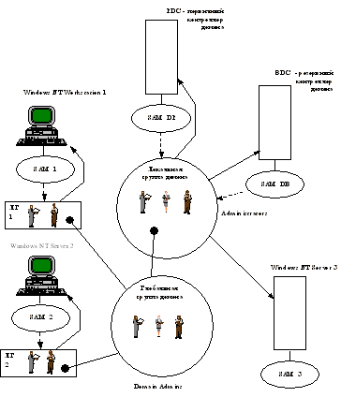

Изм.

Лист

№ докум.

Подпись

Дата

Лист

УП.230401.3А1.000

Рисунок 2.2 - Пример глобальной группы

В любом случае локальная группа объединяет некоторое число пользователей и глобальных групп, которым присваивается общее имя - имя локальной группы. Локальные группы могут включать пользователей и глобальные группы не только данного домена, но и любых доверяемых доменов.

Windows NT Workstation и Server поддерживают несколько встроенных локальных групп для выполнения системных задач. Администратор может создавать дополнительные локальные группы для управления доступом к ресурсам. Встроенные локальные группы делятся на две категории - администраторы (Administrators), которые имеют все права и разрешения на данный компьютер, и операторы, которые имеют ограниченные права на выполнение специфических задач. Для Windows NT Server имеются следующие группы-операторы: операторы архивирования (Backup Operator), репликаторы (Replicator), операторы сервера (Serevr Operator), принт-операторы (Print Operator) и операторы учетной информации (Account Operator). Для Windows NT Workstation имеется только две группы операторов - Backup Operators и Power Users.

Кроме того, как на Windows NT Server, так и на Windows NT Workstation имеются втроенные локальные группы Users - для обычных пользователей, и Guests - для временных пользователей, которые не могут иметь профиля и должны обладать минимальными правами.

Для упрощения организации предоставления доступа пользователям из другого домена в Windows NT введено понятие глобальной группы.

Изм.

Лист

№ докум.

Подпись

Дата

Лист

УП.230103.3А2.000

*Глобальная группа пользователей* - это группа, которая имеет имя и права, глобальные для всей сети, в отличие от локальных групп пользователей, которые имеют имена и права, действительные только в пределах одного домена. Администратор доверяющего домена может предоставлять доступ к ресурсам своего домена пользователям из глобальных групп тех доменов, которым данный домен доверяет. Глобальные группы можно включать в состав локальных групп пользователей ресурсного домена.

Глобальная группа - это некоторое число пользователей одного домена, которые группируются под одним именем. Глобальным группам могут даваться права и разрешения путем включения их в локальные группы, которые уже имеют требуемые права и разрешения. Глобальная группа может содержать только учетную информацию пользователей из локальных учетных баз данных, она не может содержать локальные группы или другие глобальные группы.

Существует три типа встроенных глобальных групп: администратор домена (Domain Admins), пользователи домена (Domain Users) и гости домена (Domain Guests). Эти группы изначально являются членами локальных групп администраторов, пользователей и гостей соответственно.

Необходимо использовать встроенные группы там, где только это возможно. Рекомендуется формировать группы в следующей последовательности:

* В учетном домене необходимо создать пользователей и добавить их к глобальным группам.
* Включить глобальные группы в состав локальных групп ресурсных доменов.
* Предоставить локальным группам необходимые права и разрешения.

*Специальная группа* - используется исключительно Windows NT Server для системного доступа. Специальные группы не содержат учетной информации пользователей и групп. Администраторы не могут приписать пользователей к этим группам. Пользователи либо являются членами этих групп по умолчанию (например, каждый пользователь является членом специальной группы Everyone), либо они становятся ими в зависимости от своей сетевой активности.

Существует 4 типа специальных групп:

* Network (Cетевая)
* Interactive (Интерактивная)
* Everyone (Каждый)
* Creator Owner (Создатель-Владелец).

Любой пользователь, который хочет получить доступ к разделяемому ресурсу по сети, автоматически становится членом группы Network. Пользователь, локально вошедший в компьютер, автоматически включается в группу Interactive. Один и тот же пользователь в зависимости от того, как он работает с компьютером, будет иметь разные права. Любой пользователь сети является членом группы Everyone. Администратор может назначить группе Everyone любые права. При этом администратор может предоставить любые права пользователю, не заводя на него учетной информации на своем компьютере. Группа Creator Owner содержит учетную информацию пользователя, который создал ресурс или владеет им.

В файловой системе NTFS разрешения группе Creator Owner даются на уровне каталога. Владелец любого каталога или файла, созданного в данном каталоге, получает разрешения, данные группе Creator Owner. Например, можно назначить какому-либо каталогу для членов группы Everyone разрешения Read (Чтение), а группе Creator Owner предоставить доступ Full Control (Полное управление). Любой пользователь, который создает файлы или подкаталоги в этом каталоге, будет иметь к ним доступ Full Control.

**2.3 Практическая работа 1. Установка операционных систем на персональных компьютерах и серверах, настройка интерфейса пользователя;**

Изм.

Лист

№ докум.

Подпись

Дата

Лист

УП.230401.3А1.000

Установка Windows XP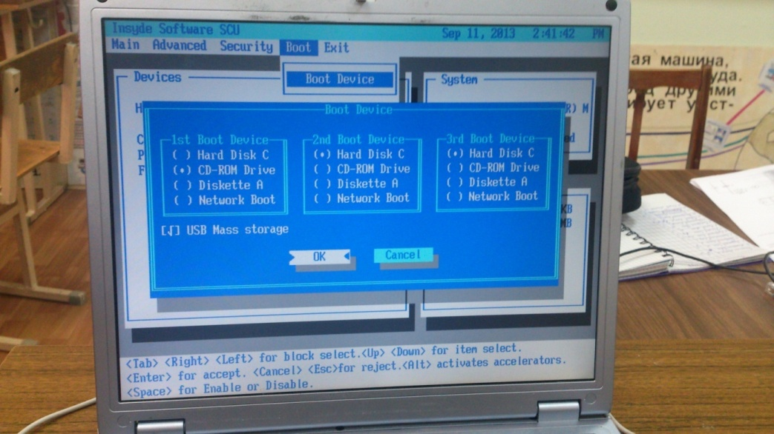

Рисунок 2.3 – Выбираем в BIOS CD-ROM

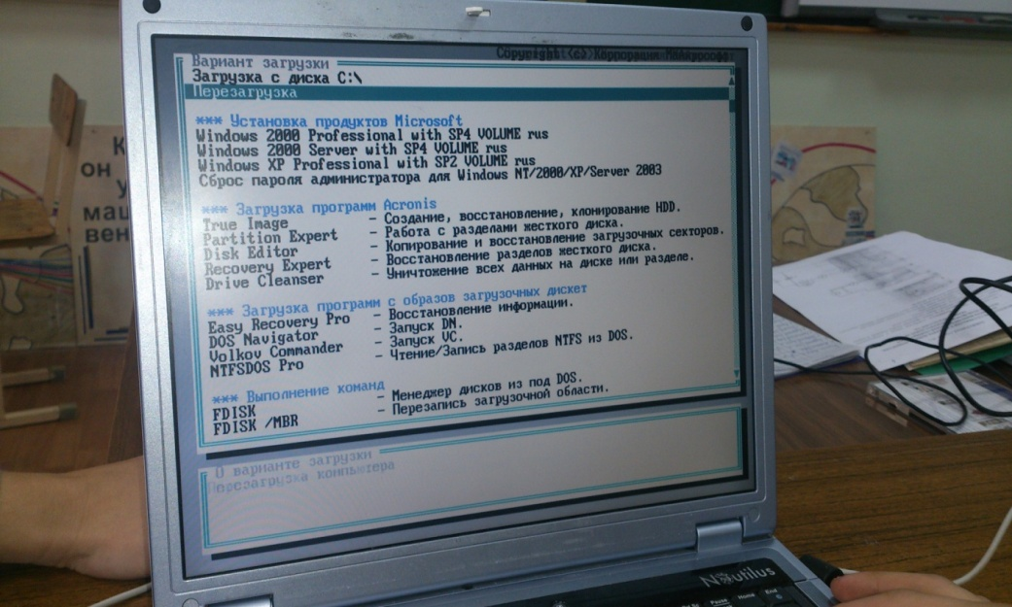

Изм.

Лист

№ докум.

Подпись

Дата

Лист

УП.230401.3А1.000

Рисунок 2.4 – Выбираем Windows XP Professional

with SP2 нажимаем Enter и начинаем установку Windows XP.

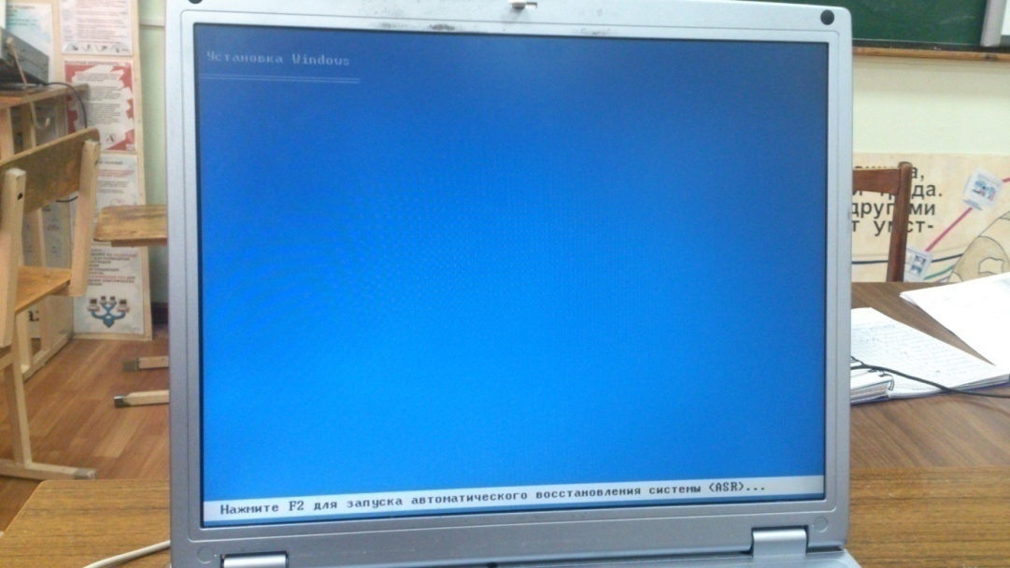

Рисунок 2.5 – Начало установки Windows Xp

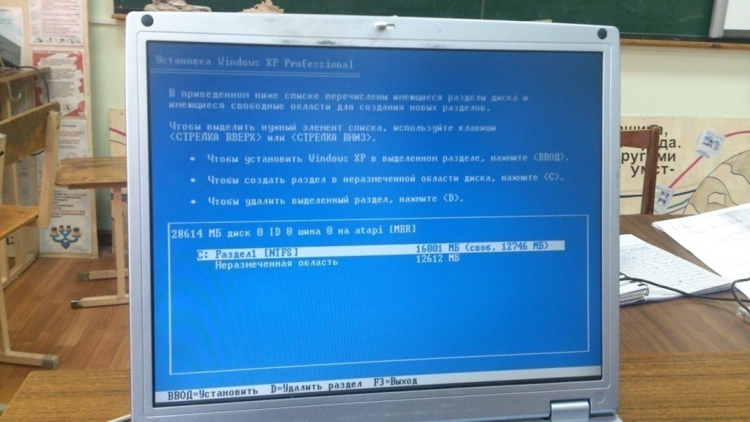

Рисунок 2.6 – Выбор раздела установки windows XP

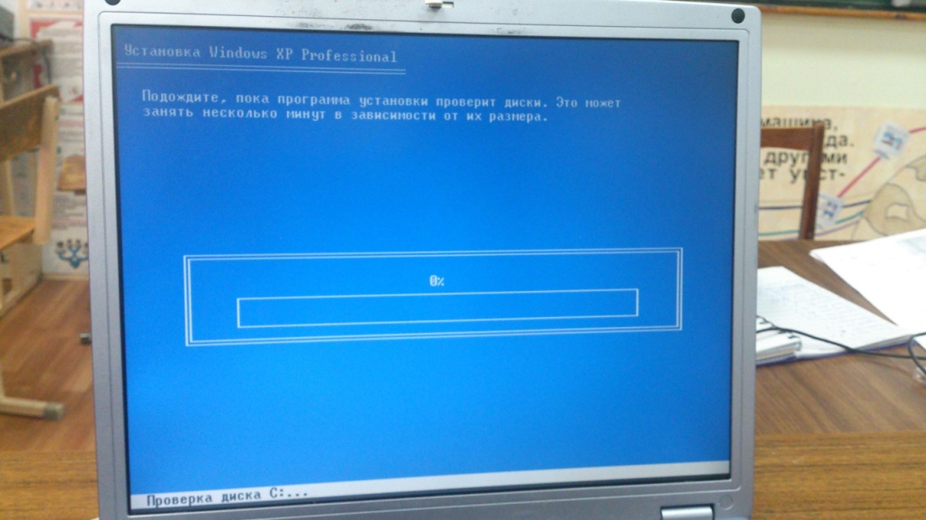

Рисунок 2.7 – Проверка диска С:

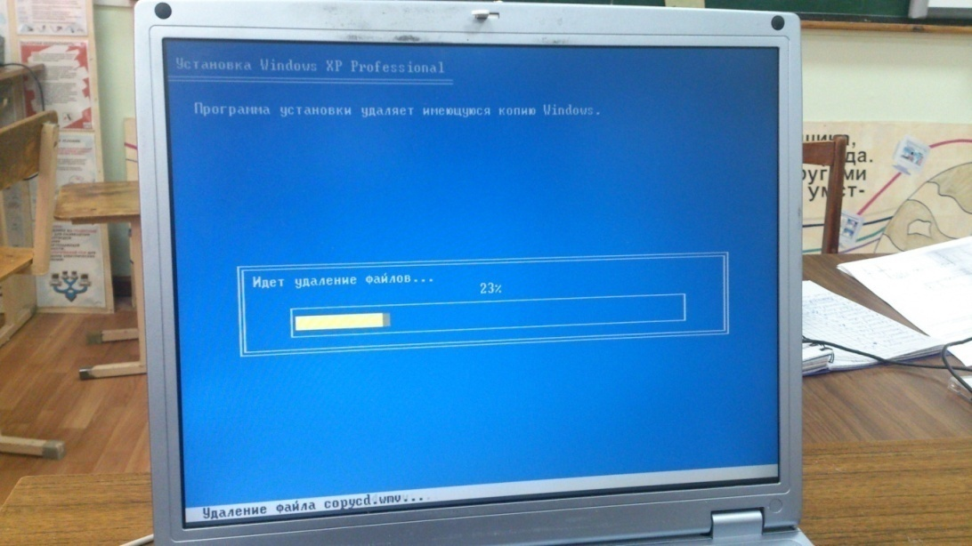

Рисунок 2.8 – Установщик удаляет имеющийся Windows

Изм.

Лист

№ докум.

Подпись

Дата

Лист

УП.230401.3А1.000

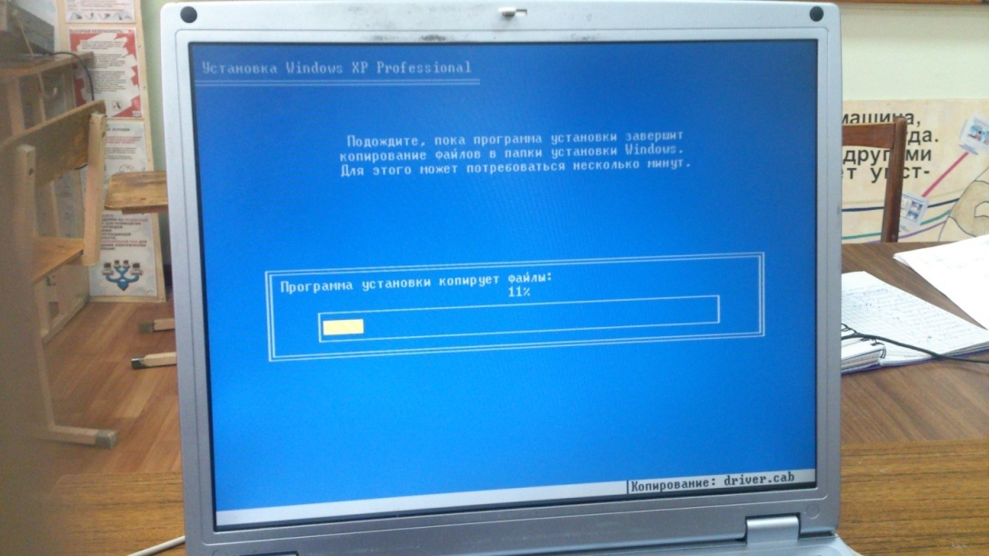

Рисунок 2.9 – Программа установки копирует файлы

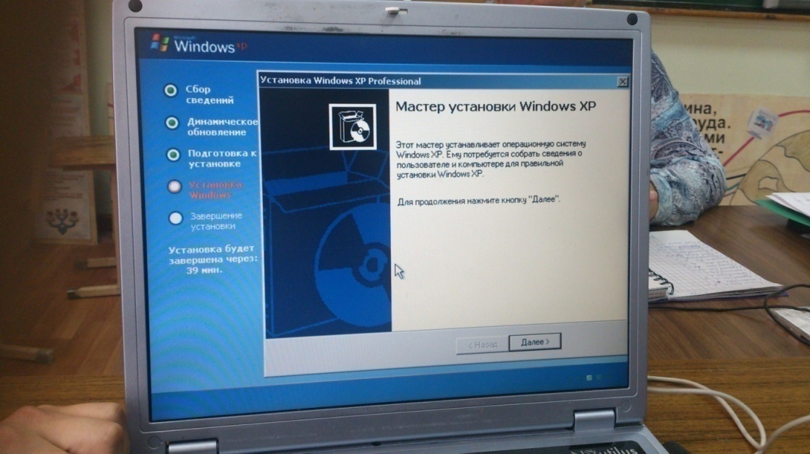

Рисунок 2.10 – Начало установки Windows

**2.4 Практическая работа 2.**

**Установка и настройка параметров функционирования периферийных устройств и оборудования**

* Определить тип и характеристики операционной системы
* Определить программное обеспечение компьютера
* Определить установленные устройства их тип и драйверы

Ответы:

Windows 7 профессиональная. Характеристики: ОЗУ 2.00 Гб, тип системы: 32-разрядная операционная система, процессор: AMD Athlon , Processor 3.00 GHz

Установленные устройства:

Процессор: AMD Athlon

Видеокарта: Nvidia Geforse 6150SE nForce 430

Мышь: Microsoft PS/2, модель Dialog

Встроенная звуковая: High Definition Audio

Стандартная клавиатура

Монитор Aser

ОЗУ: 2Гб

Контроллеры дополнительных устройств: NVidia nForce Serial ATA

DVD и CD-ROM дисководы: Optiarc DVD-ROM

Изм.

Лист

№ докум.

Подпись

Дата

Лист

УП.230401.3А1.000

**2.5 Программное обеспечение персонального компьютера**

Под *программным обеспечением* (Software) понимается совокупность программ, выполняемых вычислительной системой.

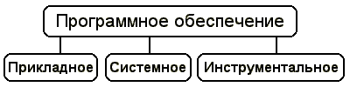

|  |  |
| --- | --- |
| **Системные программы:** | **Прикладные программы:** |
| Командная строка | Paint |
| Проводник | WordPad |
| Выполнить | Блокнот |
| Компьютер | Записки |
| Восстановление системы | Звукозапись |
| Дефрагментация диска | Ножницы |
| Очистка диска  Изм.  Лист  № докум.  Подпись  Дата  Лист  УП.230401.3А1.000 | Калькулятор |
| Корзина | Игры |
| Панель управлений |  |
| Сведения о системе |  |
| Таблица символов |  |
| Экранный диктор |  |
| Центр специальных возможностей |  |
| Экранная клавиатура |  |
|  |  |

**2.6 Диагностика работоспособности и устранения неполадок и сбоев операционной системы и прикладного программного обеспечения**

Множество компаний уже не в состоянии вести свою деятельность без компьютерных сетей. Системные администраторы и сетевые инженеры играют ключевую роль в обеспечении их работоспособности. Предлагаемая вниманию читателей серия статей адресована именно таким специалистам. В них даются практические советы и рекомендации по поддержке компьютерных сетей и устранению наиболее распространенных проблем.

Локальные сети охватывают разнообразные компоненты: принтеры, терминальные устройства, персональные компьютеры, IP-телефоны, серверы, устройства хранения, сетевое оборудование, программное обеспечение безопасности, сетевые приложения, корпоративные приложения, офисные пакеты и многое другое. Мы сосредоточимся на первом и втором уровнях сетевой модели OSI: физическом уровне (среде передачи) и коммутаторах. Кабельная система и коммутаторы — это основа современных локальных сетей.

Ниже рассмотрены методы устранения сбоев в локальных сетях, последовательность действий при поиске неисправностей и необходимые шаги для успешного устранения сбоя.

УСТРАНЕНИЕ СБОЕВ ЗА ВОСЕМЬ шагов

Шаг 1. Определение сути проблемы**.** Очень важно правильно описать проблему и определить ее суть. Попросите человека, сообщившего о неисправности, подробно охарактеризовать нормальный режим работы системы, а затем продемонстрировать, в чем проблема. Если сбой то появляется, то исчезает, попросите немедленно сообщить вам, как только проблема появится снова. Крайне сложно устранить причину, если в данный момент все работает замечательно.

Не отмахивайтесь от слов пользователя, даже если он описывает ситуацию, которая кажется вам абсолютно невозможной. Не имея опыта и специальных знаний, он не может описать проблему идеально точно и в правильных терминах, но раз уж он обратился к вам, значит, у него возникли действительно серьезные затруднения.

Поинтересуйтесь, все ли работало раньше. Если нет, то к ситуации следует подходить как к внедрению новой функции и не диагностировать ранее реализованные возможности. Ведь тогда и предположения, и действия будут совсем другими.

Шаг 2. Воссоздание проблемной ситуации. Спросите себя, правильно ли вы оценили симптомы и действительно ли уяснили суть неполадок. Гораздо проще устранить те сбои, которые удается воссоздать; тогда их можно наблюдать, посмотреть сообщения об ошибках и выявить признаки ошибок, о которых пользователь не знает или не говорит, потому что не считает их важными. В идеале можно собрать сетевую статистику прямо во время сбоя.

Когда проблема то появляется, то исчезает, проинструктируйте пользователя, какого рода симптомы могут возникнуть, и дайте ему список вопросов, требующих ответа. В таком случае он сможет собрать хоть какую-то информацию, если при следующем проявлении сбоя вы не сможете оказаться рядом. По возможности установите диагностическое устройство для непрерывного сбора информации. Анализатор протоколов следует настроить на сбор всего трафика в сети таким образом, чтобы при заполнении буферной памяти он записывал новые данные поверх старых. И при следующем проявлении сбоя пользователь должен немедленно прервать его работу, при этом текущие результаты тестов следует сохранить.

Шаг 3. Выявление причины сбоя**.** Определив проблему, а если нужно, и воссоздав ее, надо попробовать локализовать сбой: установить, к какому устройству, соединению или приложению он относится. Область поисков нужно последовательно сужать, отсекая лишнее. Рамки проблемы необходимо ограничить наименьшим элементом системы, в нем-то и будет заключаться причина. Заодно стоит проверить, нет ли вирусов, отсутствует ли какая-либо важная для работы функция, появляется ли необычный отклик. Данные, накопленные средствами мониторинга, окажутся весьма полезными.

Изм.

Лист

№ докум.

Подпись

Дата

Лист

УП.230401.3А1.000

Определите, вносились ли изменения в сеть или рабочую станцию перед возникновением сбоя. Часто пользователь не осознает, что какое-то действие, совершенно не связанное, по его мнению, с появлением проблемы, на самом деле является ее причиной. В качестве примера можно назвать перемещение масляного обогревателя или ксерокса, установку нового программного приложения или сетевой карты. При поиске изменений не упускайте из виду локальные условия: температурные колебания (часто причина сбоя — банальный перегрев), расположенные поблизости (включая соседние комнаты и даже этажи) электрические устройства, время суток, влияние источников электромагнитных наводок. Порой на работу сети воздействует лифт и даже беспроводной телефон.

Можно ли воссоздать проблему на другой рабочей станции либо при использовании других программных приложений? Уточните, затрагиваются ли еще какие-либо сетевые ресурсы, например принтер. Переместитесь на один сегмент ближе к центральному сетевому ресурсу и проверьте, все ли в порядке. Если в случае приближения к нему проблема исчезает, значит, надо протестировать или заменить элементы инфраструктуры, оставшиеся позади.

Когда сбой затрагивает весь разделяемый сегмент сети, необходимо последовательно отсекать лишние переменные, сводя количество факторов к минимально возможному. В топологии шины стоит попробовать подключиться по более короткому сегменту кабеля; в топологии кольца или звезды — временно проложить другие кабели для создания минимально возможной сети, чтобы ее было проще диагностировать. Попробуйте подключить другой сетевой коммутатор или концентратор. Если проблема охватывает разделяемый сегмент, где находится сетевой ресурс, попытайтесь выключить или отсоединить от сети все рабочие станции, кроме двух. Если они взаимодействуют нормально, добавьте еще одну, затем еще. Если же соединение между ними отсутствует, то следует проверить физические элементы канала — концевые разъемы на кабеле, сам кабель, задействованные порты на активном оборудовании (в концентраторах и коммутаторах).

Если сбой затрагивает отдельную рабочую станцию, поменяйте сетевую карту или переустановите драйверы карты (при этом имеющееся сетевое программное обеспечение или конфигурационные файлы, содержащиеся на этой рабочей станции, лучше вообще удалить). Попробуйте подключиться к сети по существующему кабельному сегменту с помощью диагностического устройства. Если с соединением все в порядке, надо проверить, не вызывает ли сбой какое-либо приложение. Запустите с того же диска и в той же файловой системе другое приложение, сравните имеющиеся настройки с настройками рядом расположенной и нормально функционирующей рабочей станции и установите заново прикладное программное обеспечение (использовать находящееся на станции программное обеспечение и конфигурационные файлы не следует).

Если от сбоя пострадал только один пользователь, проверьте его сетевые настройки безопасности и права доступа. Уточните, не производились ли какие-то изменения в настройках безопасности. Не удалялась ли в сети другая учетная запись, настройки безопасности которой служили основой для настроек этого пользователя? Не удалялось ли имя пользователя из какой-либо группы в сети, не переносилось ли используемое приложение на другой ресурс или устройство, не вносились ли изменения в сценарий регистрации всей системы или в последовательность регистрации данного пользователя? Сравните параметры его учетной записи с учетной записью того, кто успешно выполняет аналогичные действия. Пусть пользователь попытается войти в сеть с соседней рабочей станции, работающей нормально, и выполнить соответствующие действия с нее, а другой пользователь попробует войти в сеть с проблемной рабочей станции и выполнить ту же задачу.

Изм.

Лист

№ докум.

Подпись

Дата

Лист

УП.230401.3А1.000

Шаг 4. Составление плана действий по устранению проблемы. После того как зона поисков сузилась до одного приложения, одной операции или одного соединения, необходимо продумать или разработать способ устранения неисправности, но надо учитывать, что некоторые меры, решая одну проблему, могут вызвать другие.

Для того чтобы не пришлось несколько раз повторять одни и те же действия и всегда иметь возможность «отката назад», к предыдущим настройкам, если вдруг ситуация усугубится, всегда внимательно и подробно записывайте все произведенные действия. Сохраняйте копии конфигурационных файлов, держите их в безопасном месте и, только убедившись в их наличии, вносите изменения в настройки. Особенно это касается коммутаторов, маршрутизаторов, брандмауэров и других ключевых сетевых устройств.

На коммутаторе или маршрутизаторе полезно открыть второй терминальный сеанс и заранее набрать необходимые команды для отказа от предполагаемых изменений, чтобы оставалось только нажать клавишу «ввод». Сами изменения следует производить из первого окна. Это, наверно, самый быстрый способ отмены изменений, оказывающих негативное воздействие на сеть.

Шаг 5. Действия по плану. Для устранения проблемы иногда приходится заменить сетевое устройство, сетевую карту, кабель или другой компонент физической инфраструктуры. Если причина сбоя заключается в программном обеспечении, возможно, потребуется применить заплаты, переустановить приложение или его компонент, вылечить файлы, зараженные вирусом. Если проблема заключается в учетной записи пользователя, надо внести изменения в сценарии регистрации и настройки безопасности.

Когда сбой затрагивает аппаратную часть, самый верный путь — заменить неисправный элемент оборудования, чтобы попытаться отремонтировать вышедший из строя компонент позже, без спешки. Другой вариант — перевести соединение на свободный порт, а тот, который вызывает подозрение, закрыть заглушкой или отметить как неисправный. Помните, что первоочередная задача — максимально быстро восстановить работоспособность сети. Все остальное можно сделать потом.

Для устранения сбоев программного обеспечения есть два пути. Первый — переустановить его, для чего необходимо удалить испорченные и предположительно испорченные файлы и проверить, все ли нужные файлы имеются в целости и сохранности. Это отличная основа для второго пути — реконфигурации программного обеспечения. В программе установки для многих приложений предусмотрена возможность отказа от использования имеющихся конфигурационных файлов — надо лишь снять или поставить галочку в нужном месте. Тем самым исключается вероятность воспроизведения ошибки. Если такой возможности нет или вы не знаете, как ею воспользоваться, то следует деинсталлировать приложение полностью и установить его с нуля.

Изм.

Лист

№ докум.

Подпись

Дата

Лист

УП.230401.3А1.000

Если проблема затрагивает только учетную запись конкретного пользователя, то простейший путь состоит в том, чтобы заново пройти все этапы назначения ему прав доступа к тому или иному приложению или функции — так, словно вы впервые заводите его в системе. Выполнив все это еще раз, вы обнаружите пропущенную или неправильную настройку быстрее, чем при выборочной проверке. В некоторых случаях даже рекомендуется удалить учетную запись и опять завести ее.

Шаг 6. Удостовериться, что проблема устранена. После применения запланированных мер пользователь должен проверить, может ли он работать нормально: пусть он выполнит несколько типовых действий. Довольно часто решение одной проблемы вызывает появление других. Случается и так, что устранение одного сбоя лишь ведет к проявлению симптомов, которые не были заметны на его фоне.

Шаг 7. Документирование проблемы и ее решения. Вести подробные записи весьма полезно. Во-первых, такую документацию можно использовать в будущем, чтобы идентифицировать такие же или похожие неисправности. Во-вторых, накопленная информация пригодится для подготовки отчетов для руководства и/или пользователей по наиболее частым проблемам и сбоям в сети, а также инструктажа новых пользователей или специалистов отдела ИТ.

Шаг 8. Информирование пользователя. Зачастую после устранения проблемы возникает искушение на том и закончить. Однако пользователь, раз уж обратился за помощью, будет признателен, если вы все-таки объясните ему, что произошло. В случае повторения подобного сбоя он сможет быстрее распознать опасную ситуацию и сразу сообщить о ней, тогда и работоспособность сети будет выше. Кроме того, разъясняя, что можно делать, а чего нельзя, вы снижаете вероятность возникновения аналогичного сбоя в будущем.

Умение поддерживать контакт с пользователями очень важно для отдела ИТ: это позволяет лучше обслуживать сеть, что выражается в уменьшении количества сбоев и времени простоя. Если вы не принимаете обращения сотрудников всерьез или делаете едкие замечания насчет их умений и навыков, то такое поведение не характеризует вас как профессионала. В результате ваши отношения с ними станут натянутыми, а такое противостояние только мешает успешной работе.

Как известно, решение любой сетевой проблемы на 75% состоит в разрешении проблем с пользователем. Если он не согласился с вами, что дело доведено до логического завершения (и неважно, устранили ли вы неполадку или привели тысячу причин — финансовых, технических, политических, — по которым она не может быть устранена), это означает, что работу по заявке вы не закончили.

Изм.

Лист

№ докум.

Подпись

Дата

Лист

УП.230401.3А1.000

**2.7 Практическая работа 3. Установка и настройка прикладного программного обеспечения персональных компьютеров и серверов**

Изм.

Лист

№ докум.

Подпись

Дата

Лист

УП.230401.3А1.000

Установка и настройка прикладного ПО.(теоретическая часть)

Установка:

* Запускаем установочный файл.
* Нажимаем далее и выбираем папку установки.
* Далее выбираем место для установки ярлыков.
* Нажимаем установить, дожидаемся установки и закрываем окно(перед завершением установки можно поставить галочку “запустить после завершения”.

Настройка прикладного ПО производится в самой программе. Настройки разные, в зависимости от самой программы.

Пример 1

Установка программы Stamina2.5

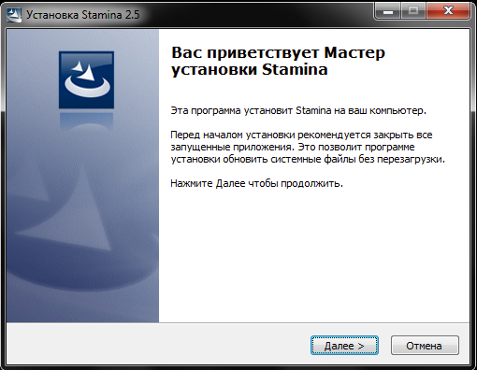

Рисунок 2.12 - Запускаем установочный файл Stamina 2.5.exe

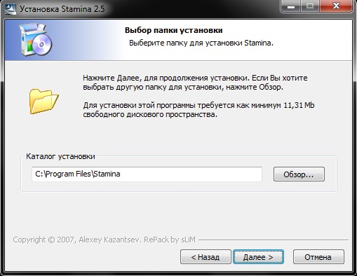

Изм.

Лист

№ докум.

Подпись

Дата

Лист

УП.230401.3А1.000

Рисунок 2.13 - Выбираем папку установки

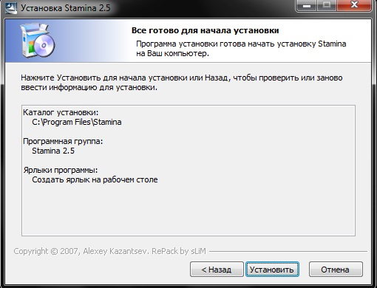

Рисунок 2.14 - Начинаем установку stamina2.5

Пример 2

Установка Total Commander 6.53 PowerPack 1.81

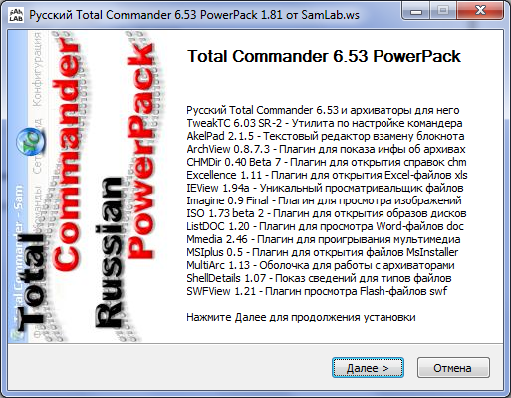

Изм.

Лист

№ докум.

Подпись

Дата

Лист

УП.230401.3А1.000

Рисунок 2.15 - Запускаем setup.exe

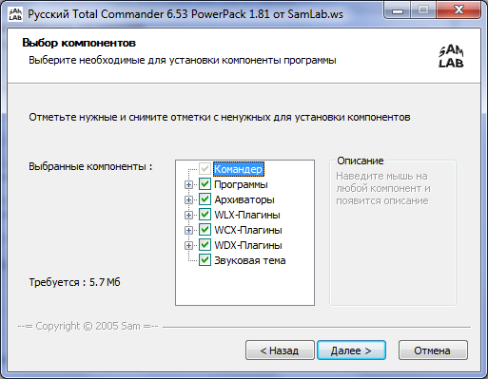

Рисунок 2.16 - Нажимаем далее > и устанавливаем программу Total Commander

**2.8 Практическая работа 4. Оценка производительности вычислительной системы**

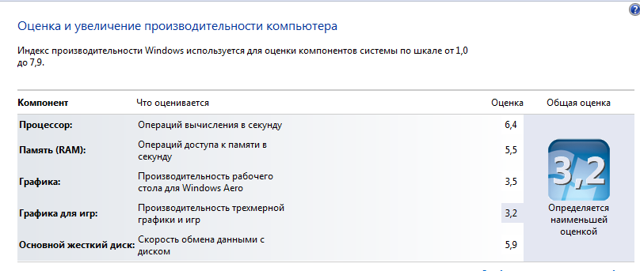

Изм.

Лист

№ докум.

Подпись

Дата

Лист

УП.230401.3А1.000

Рисунок 2.17 – Основные показатели производительности

Индекс производительности Windows измеряет возможности аппаратной и программной конфигураций компьютера и представляет результат измерения как число, называемое базовым индексом производительности. Более высокое значение базового индекса производительности означает, что компьютер будет работать лучше и быстрее, особенно при выполнении более сложных и ресурсоемких задач, чем компьютер с более низким значением базового индекса.

Каждый аппаратный компонент получает отдельную оценку Базовое значение индекса производительности компьютера определяется самыми низкими очками в данном подуровне оценки. Например, если отдельный компонент получил самую низкую оценку в 2,6 очка, базовый индекс производительности также равен 2,6. Базовый индекс производительности не является средним значением оценок. Однако отдельные оценки могут дать представление о производительности компонентов, наиболее важных для вас, и помочь понять, какие компоненты требуется обновить.

Базовый индекс производительности следует учитывать при покупке программ и другого программного обеспечения, соответствующего базовому индексу компьютера. Например, если базовый индекс компьютера равен 3,3, можно уверенно приобретать любое программное обеспечение, разработанное для этой версии Windows и требующее компьютер со значением базового индекса, равного 3 и ниже.

В настоящее время значения общих оценок производительности компьютеров варьируются от 1,0 до 7,9. Разработка индекса производительности Windows вызвана прогрессом компьютерных технологий. По мере повышения производительности оборудования будет вводиться более высокий индекс производительности. Однако стандарты для каждого уровня индекса остаются, в целом, неизменными. Однако в некоторых случаях могут разрабатываться новые тесты, которые будут давать более низкие оценки.

**2.9 Файловые системы ПК**

Фа́йловые систе́мы— порядок, определяющий способ организации, хранения и именования данных на [носителях информации](http://ru.wikipedia.org/wiki/%D0%9D%D0%BE%D1%81%D0%B8%D1%82%D0%B5%D0%BB%D1%8C_%D0%B8%D0%BD%D1%84%D0%BE%D1%80%D0%BC%D0%B0%D1%86%D0%B8%D0%B8) в компьютерах, а также в другом [электронном](http://ru.wikipedia.org/wiki/%D0%AD%D0%BB%D0%B5%D0%BA%D1%82%D1%80%D0%BE%D0%BD%D0%B8%D0%BA%D0%B0) оборудовании: [цифровых фотоаппаратах](http://ru.wikipedia.org/wiki/%D0%A6%D0%B8%D1%84%D1%80%D0%BE%D0%B2%D0%BE%D0%B9_%D1%84%D0%BE%D1%82%D0%BE%D0%B0%D0%BF%D0%BF%D0%B0%D1%80%D0%B0%D1%82), [мобильных телефонах](http://ru.wikipedia.org/wiki/%D0%9C%D0%BE%D0%B1%D0%B8%D0%BB%D1%8C%D0%BD%D1%8B%D0%B9_%D1%82%D0%B5%D0%BB%D0%B5%D1%84%D0%BE%D0%BD) и т. п. Файловая система определяет [формат](http://ru.wikipedia.org/wiki/%D0%A4%D0%BE%D1%80%D0%BC%D0%B0%D1%82_%D1%84%D0%B0%D0%B9%D0%BB%D0%B0) содержимого и способ физического хранения информации, которую принято группировать в виде [файлов](http://ru.wikipedia.org/wiki/%D0%A4%D0%B0%D0%B9%D0%BB). Конкретная файловая система определяет размер имени файла ([папки](http://ru.wikipedia.org/wiki/%D0%9A%D0%B0%D1%82%D0%B0%D0%BB%D0%BE%D0%B3_(%D1%84%D0%B0%D0%B9%D0%BB%D0%BE%D0%B2%D0%B0%D1%8F_%D1%81%D0%B8%D1%81%D1%82%D0%B5%D0%BC%D0%B0))), максимальный возможный размер файла и раздела, набор [атрибутов](http://ru.wikipedia.org/wiki/%D0%A4%D0%B0%D0%B9%D0%BB#.D0.A1.D0.B2.D0.BE.D0.B9.D1.81.D1.82.D0.B2.D0.B0_.D1.84.D0.B0.D0.B9.D0.BB.D0.B0) файла. Некоторые файловые системы предоставляют сервисные возможности, например, [разграничение доступа](http://ru.wikipedia.org/wiki/%D0%9F%D1%80%D0%B0%D0%B2%D0%B0_%D0%B4%D0%BE%D1%81%D1%82%D1%83%D0%BF%D0%B0) или [шифрование](http://ru.wikipedia.org/wiki/%D0%A8%D0%B8%D1%84%D1%80%D0%BE%D0%B2%D0%B0%D0%BD%D0%B8%D0%B5) файлов.

Изм.

Лист

№ докум.

Подпись

Дата

Лист

УП.230401.3А1.000

Файловая система связывает [носитель информации](http://ru.wikipedia.org/wiki/%D0%9D%D0%BE%D1%81%D0%B8%D1%82%D0%B5%D0%BB%D1%8C_%D0%B8%D0%BD%D1%84%D0%BE%D1%80%D0%BC%D0%B0%D1%86%D0%B8%D0%B8) с одной стороны и [API](http://ru.wikipedia.org/wiki/%D0%98%D0%BD%D1%82%D0%B5%D1%80%D1%84%D0%B5%D0%B9%D1%81_%D0%BF%D1%80%D0%BE%D0%B3%D1%80%D0%B0%D0%BC%D0%BC%D0%B8%D1%80%D0%BE%D0%B2%D0%B0%D0%BD%D0%B8%D1%8F_%D0%BF%D1%80%D0%B8%D0%BB%D0%BE%D0%B6%D0%B5%D0%BD%D0%B8%D0%B9) для доступа к файлам — с другой. Когда прикладная программа обращается к файлу, она не имеет никакого представления о том, каким образом расположена информация в конкретном файле, так же, как и на каком физическом типе носителя ([CD](http://ru.wikipedia.org/wiki/%D0%9A%D0%BE%D0%BC%D0%BF%D0%B0%D0%BA%D1%82-%D0%B4%D0%B8%D1%81%D0%BA), [жёстком диске](http://ru.wikipedia.org/wiki/%D0%96%D1%91%D1%81%D1%82%D0%BA%D0%B8%D0%B9_%D0%B4%D0%B8%D1%81%D0%BA), [магнитной ленте](http://ru.wikipedia.org/wiki/%D0%A1%D1%82%D1%80%D0%B8%D0%BC%D0%B5%D1%80), блоке [флеш-памяти](http://ru.wikipedia.org/wiki/%D0%A4%D0%BB%D0%B5%D1%88-%D0%BF%D0%B0%D0%BC%D1%8F%D1%82%D1%8C) или другом) он записан. Всё, что знает программа — это имя файла, его размер и атрибуты. Эти данные она получает от [драйвера](http://ru.wikipedia.org/wiki/%D0%94%D1%80%D0%B0%D0%B9%D0%B2%D0%B5%D1%80) файловой системы. Именно файловая система устанавливает, где и как будет записан файл на физическом носителе (например, жёстком диске).

С точки зрения [операционной системы](http://ru.wikipedia.org/wiki/%D0%9E%D0%BF%D0%B5%D1%80%D0%B0%D1%86%D0%B8%D0%BE%D0%BD%D0%BD%D0%B0%D1%8F_%D1%81%D0%B8%D1%81%D1%82%D0%B5%D0%BC%D0%B0) (ОС), весь диск представляет собой набор [кластеров](http://ru.wikipedia.org/wiki/%D0%9A%D0%BB%D0%B0%D1%81%D1%82%D0%B5%D1%80_(%D0%B5%D0%B4%D0%B8%D0%BD%D0%B8%D1%86%D0%B0_%D1%85%D1%80%D0%B0%D0%BD%D0%B5%D0%BD%D0%B8%D1%8F_%D0%B4%D0%B0%D0%BD%D0%BD%D1%8B%D1%85)) (как правило, размером 512 [байт](http://ru.wikipedia.org/wiki/%D0%91%D0%B0%D0%B9%D1%82) и больше)[[1]](http://ru.wikipedia.org/wiki/%D0%A4%D0%B0%D0%B9%D0%BB%D0%BE%D0%B2%D0%B0%D1%8F_%D1%81%D0%B8%D1%81%D1%82%D0%B5%D0%BC%D0%B0#cite_note-1). Драйверы файловой системы организуют кластеры в файлы и каталоги (реально являющиеся файлами, содержащими список файлов в этом каталоге). Эти же драйверы отслеживают, какие из кластеров в настоящее время используются, какие свободны, какие помечены как неисправные.

Однако файловая система не обязательно напрямую связана с физическим [носителем информации](http://ru.wikipedia.org/wiki/%D0%9D%D0%BE%D1%81%D0%B8%D1%82%D0%B5%D0%BB%D1%8C_%D0%B8%D0%BD%D1%84%D0%BE%D1%80%D0%BC%D0%B0%D1%86%D0%B8%D0%B8). Существуют [виртуальные файловые системы](http://ru.wikipedia.org/wiki/%D0%92%D0%B8%D1%80%D1%82%D1%83%D0%B0%D0%BB%D1%8C%D0%BD%D0%B0%D1%8F_%D1%84%D0%B0%D0%B9%D0%BB%D0%BE%D0%B2%D0%B0%D1%8F_%D1%81%D0%B8%D1%81%D1%82%D0%B5%D0%BC%D0%B0), а также [сетевые](http://ru.wikipedia.org/wiki/%D0%9A%D0%BE%D0%BC%D0%BF%D1%8C%D1%8E%D1%82%D0%B5%D1%80%D0%BD%D0%B0%D1%8F_%D1%81%D0%B5%D1%82%D1%8C) файловые системы, которые являются лишь способом доступа к файлам, находящимся на удалённом компьютере.

**2.10 Управление файлами данных на локальных, съемных запоминающих устройствах, а также на дисках локальной компьютерной сети и в Интернете**

|  |  |
| --- | --- |
| Для управления файлами на различных устройствах имеется ряд программ. Наиболее распространенные приведены ниже:  [Программа скрытия файлов и папок - WinMend Folder Hidden](http://www.softsoft.ru/system-utilities/file-disk-management/167798.htm)  WinMend Folder Hidden – это бесплатная программа скрытия файлов и папок. Одновременно гарантируя абсолютную безопасность системы, данное приложение может также быстро скрывать файлы и папки на локальных разделах и/или на переносных устройствах. Скрытые файлы и папки будут всегда безопасно скрыты,... | |
|  |  |

|  |  |  |  |
| --- | --- | --- | --- |
| |  | | --- | | [Программа восстановления файлов от WinMend](http://www.softsoft.ru/system-utilities/file-disk-management/167217.htm) | | [Программа восстановления файлов от WinMend](http://www.softsoft.ru/system-utilities/file-disk-management/167217.htm)  WinMend Data Recovery – это программа восстановления данных для Windows. Данная программа восстанавливает информацию с FAT12/ FAT16/FAT32/NTFS/NTFS5 разделов в операционных системах Windows. Данная программа может использоваться для сканирования разделов на различных жестких дисках, переносных... | |
|  |  |  |

|  |  |  |  |
| --- | --- | --- | --- |
| |  | | --- | | [Программа восстановления поврежденных MDB файлов](http://www.softsoft.ru/system-utilities/file-disk-management/161890.htm) | | [Программа восстановления поврежденных MDB файлов](http://www.softsoft.ru/system-utilities/file-disk-management/161890.htm)  Программа восстановления баз данных Access позволит спасти поврежденные базы данных MS Access, которые были повреждены по каким-либо причинам. MS Access – это очень простая RDBMS программа, которая в основном используется в маленьких проектах, таких как продажа, бухгалтерия, маркетинг, медицина... | |
|  | Изм.  Лист  № докум.  Подпись  Дата  Лист  УП.230401.3А1.000 |  |

|  |  |  |  |
| --- | --- | --- | --- |
| |  | | --- | | [Программа анализа и очищения жесткого диска от мусора - WinMend Disk Cleaner](http://www.softsoft.ru/system-utilities/file-disk-management/167709.htm) | | [Программа анализа и очищения жесткого диска от мусора - WinMend Disk Cleaner](http://www.softsoft.ru/system-utilities/file-disk-management/167709.htm)  WinMend Disk Cleaner – это быстрая и безопасная программа очищения диска от мусора. С помощью мощного движка сканирования данной программы, вы сможете быстро найти мусор в вашей системе. Удаляя мусорные файлы, данная программа позволит освободить пространство на жестком диске и повысить... | |
|  |  |  |

|  |  |  |  |
| --- | --- | --- | --- |
| |  | | --- | | [Программа поиска и удаления дубликатов SoftChronizer](http://www.softsoft.ru/system-utilities/file-disk-management/166536.htm) | | [Программа поиска и удаления дубликатов SoftChronizer](http://www.softsoft.ru/system-utilities/file-disk-management/166536.htm)  SoftChronizer – это очень простая в использовании, быстрая и очень расширенная программа поиска дублированных файлов, которая разработана для сохранения порядка в вашей личной или корпоративной коллекции PDF, книг, музыки, фото и видео и т.д. SoftChronizer поможет найти все типы дублированных... | |
|  |  |  |

|  |  |  |  |
| --- | --- | --- | --- |
| |  | | --- | | [Программа восстановления Open SQL и SQL баз данных](http://www.softsoft.ru/system-utilities/file-disk-management/167902.htm) | | [Программа восстановления Open SQL и SQL баз данных](http://www.softsoft.ru/system-utilities/file-disk-management/167902.htm)  SQL Recovery Tool позволит восстановить поврежденные SQL базы данных версий SQL Server 2000, 2005 & 2008. SQL Server сохраняет записи и отношения в табличной форме, что позволяет быстрее получать доступ к данным. Вся база данных SQL сервера сохраняется в MDF файловом формате, так что любое... | |
|  |  |  |

Изм.

Лист

№ докум.

Подпись

Дата

Лист

УП.230401.3А1.000

|  |  |  |  |
| --- | --- | --- | --- |
| |  | | --- | | [Программа восстановления Word документов](http://www.softsoft.ru/system-utilities/file-disk-management/165262.htm) | | [Программа восстановления Word документов](http://www.softsoft.ru/system-utilities/file-disk-management/165262.htm)  В мире очень мало организаций или обычных пользователей, которые не используют MS Word. MS Word – это очень популярное приложение. Данная программа может использоваться для печати и для множества другой офисной работы и предоставляет различные удобства для пользователей, чтобы экономить их время... | |
|  |  |  |

|  |  |  |  |
| --- | --- | --- | --- |
| |  | | --- | | [Программа восстановления базы данных Access - SysTools Access Recovery Tool](http://www.softsoft.ru/system-utilities/file-disk-management/167274.htm) | | [Программа восстановления базы данных Access - SysTools Access Recovery Tool](http://www.softsoft.ru/system-utilities/file-disk-management/167274.htm)  Вы хотите восстановить поврежденную базу данных MS Access прямо сейчас? Ваша база данных защищена паролем и вы забыли его? Такие вопросы задают себе многие вот уже сколько времени пользователи, которые забыли пароль, или потеряли базу данных из-за вирусной атаки и т.д. SysTools Access Recovery... | |
|  |  |  |

|  |  |  |  |
| --- | --- | --- | --- |
| |  | | --- | | [Конвертер Outlook контактов в формат для vCard - vCard Converter](http://www.softsoft.ru/system-utilities/file-disk-management/161128.htm) | | [Конвертер Outlook контактов в формат для vCard - vCard Converter](http://www.softsoft.ru/system-utilities/file-disk-management/161128.htm)  Продвинутые функции, заложенные в программу vCard Converter были созданы специально для того, чтобы выполнять простое и быстрое конвертирование Outlook контактов в файл vCard. Программа позволит пользователям импортировать все свои контакты из MS Outlook в vCard файл и также преобразовать этот... | |
|  |  |  |

|  |  |  |
| --- | --- | --- |
| |  | | --- | | [Программа восстановления файлов с поврежденных носителей AnyReader](http://www.softsoft.ru/system-utilities/file-disk-management/166273.htm) | | [Программа восстановления файлов с поврежденных носителей AnyReader](http://www.softsoft.ru/system-utilities/file-disk-management/166273.htm)  AnyReader – программа восстановления CD/ DVD данных. Программа может извлечь данные с поврежденных CD/DVD/HD DVD/Blu-ray дисков, ненадежной локальной сети (Wi-Fi), дискет и флеш накопителей. Копируйте необходимую информацию с поврежденных дисков любого вида, когда стандартные методы...  Изм.  Лист  № докум.  Подпись  Дата  Лист  УП.230401.3А1.000 |

**2.11 Практическая работа 5. Осуществление навигации по веб-ресурсам Интернета с помощью программы веб-браузера**

**Каталог сайтов Интернета**, или каталог Интернет-ресурсов, или просто Интернет-каталог ([англ.](http://ru.wikipedia.org/wiki/%D0%90%D0%BD%D0%B3%D0%BB%D0%B8%D0%B9%D1%81%D0%BA%D0%B8%D0%B9_%D1%8F%D0%B7%D1%8B%D0%BA) *web directory*), — структурированный набор ссылок на [сайты](http://ru.wikipedia.org/wiki/%D0%A1%D0%B0%D0%B9%D1%82) с кратким их описанием. Сайты внутри каталога разбиваются по темам, а внутри тем могут быть ранжированы или по [индексу цитирования](http://ru.wikipedia.org/wiki/%D0%98%D0%BD%D0%B4%D0%B5%D0%BA%D1%81_%D1%86%D0%B8%D1%82%D0%B8%D1%80%D0%BE%D0%B2%D0%B0%D0%BD%D0%B8%D1%8F_%D0%B2%D0%B5%D0%B1-%D1%81%D0%B0%D0%B9%D1%82%D0%BE%D0%B2) (как в каталогах [Яндекса](http://ru.wikipedia.org/wiki/%D0%AF%D0%BD%D0%B4%D0%B5%D0%BA%D1%81" \o "Яндекс) или [Google](http://ru.wikipedia.org/wiki/Google_(%D0%BF%D0%BE%D0%B8%D1%81%D0%BA%D0%BE%D0%B2%D0%B0%D1%8F_%D1%81%D0%B8%D1%81%D1%82%D0%B5%D0%BC%D0%B0)" \o "Google (поисковая система))[[1]](http://ru.wikipedia.org/wiki/%D0%9A%D0%B0%D1%82%D0%B0%D0%BB%D0%BE%D0%B3_%D1%80%D0%B5%D1%81%D1%83%D1%80%D1%81%D0%BE%D0%B2_%D0%B2_%D0%98%D0%BD%D1%82%D0%B5%D1%80%D0%BD%D0%B5%D1%82%D0%B5#cite_note-1)), или по дате добавления, или по [алфавиту](http://ru.wikipedia.org/wiki/%D0%90%D0%BB%D1%84%D0%B0%D0%B2%D0%B8%D1%82), или по другому параметру. Это один из старейших сервисов [Интернета](http://ru.wikipedia.org/wiki/%D0%98%D0%BD%D1%82%D0%B5%D1%80%D0%BD%D0%B5%D1%82). Подавляющее большинство [рейтингов посещаемости ресурсов](http://ru.wikipedia.org/w/index.php?title=%D0%A0%D0%B5%D0%B9%D1%82%D0%B8%D0%BD%D0%B3_%D0%BF%D0%BE%D1%81%D0%B5%D1%89%D0%B0%D0%B5%D0%BC%D0%BE%D1%81%D1%82%D0%B8_%D1%80%D0%B5%D1%81%D1%83%D1%80%D1%81%D0%B0&action=edit&redlink=1) имеют классификатор сайтов, но ранжирование всегда основано на посещаемости сайтов. В зависимости от широты тематики ссылок каталоги могут быть *общими* и *специализированными* (*тематическими*).

Одной из основных задача Internet является хранение и предоставление (по запросам) пользователям необходимой информации. Чтобы найти нужную информацию в Internet необходимо знать адрес Web-страницы (сайта), на которой эта информация находится, иметь установленную на ПК хотя бы одну из прикладных программ просмотра Web-страниц и иметь доступ к глобальной сети.   
 Программа для навигации (поиска информации в Internet) и просмотра Web-страниц называется браузером (browser). В настоящее время существует множество браузеров. Наиболее популярными являются графические браузеры (двумерные): Internet Explorer, [Mozilla Firefox](http://www.lessons-tva.info/go/?www.mozilla.com" \t "_blank), Flock (Firefox и Flock основаны на коде Netscape), [Opera](http://www.lessons-tva.info/go/?ru.opera.com/" \t "_blank) , Netscape Navigator, Google Chrome и другие. Набирает популярность браузер Safari для Windows. Первый графический браузер - Viola появился в 1992 году. Сейчас ведутся разработки трёхмерных браузеров, например [браузерClara](http://www.lessons-tva.info/go/?www.spatialknowledge.com/projects/clara/" \t "_blank)  
Кроме того, эти браузеры можно применять для мощных ПК и скоростных линий с целью навигации или интернет-серфинга (для быстрого доступа к требуемой информации на сайтах), а для просмотра требуемых Web-страниц целесообразно использовать браузеры с графическим интерфейсом.   
Для работы в DOS можно использовать графический WWW браузер Arachne - это графический браузер, который поддерживает основные элементы современного Web-дизайна. Для работы в Linux можно использовать браузеры: Lynx, Links (Elinks, Links2, Links Hacked), Opera, Netscape и так далее.   
Браузеры являются клиентом World Wide Web, то есть прикладной программой, которая по запросу получает документы с Web-серверов, интерпретирует данные Web-страниц и отображает их на экране.   
С помощью браузера можно легко произвести поиск нужной веб-страницы в Интернете, для этого требуется набрать одно или несколько слов в адресной строке (строке поиска) браузера и нажать Enter, чтобы начать поиск. Браузеры обеспечивают доступ не только к Web-серверам, но и к другим серверам Интернета (FTP-серверам, Gopher-серверам и серверам телеконференций UseNet).  
Одним из самых популярных браузеров является Internet Explorer, так как приложение Internet Explorer входит в состав операционной системы Windows.

Microsoft Internet Explorer - входит в состав операционной си­стемы Windows.

Его можно запустить щелчком мыши на значке  на Панели задач, двойным щелчком мыши на ярлыке на Рабочем столе, или через си­стему меню кнопки Пуск. Интерфейс программы достаточно прост и на­правлен на то, чтобы пользователь смог быстро осво­ить процесс открытия и просмотра веб-страниц. После запуска браузера Internet Explorer на экране компьютера открывается окно, основные элементы которого показаны на рисунке.

[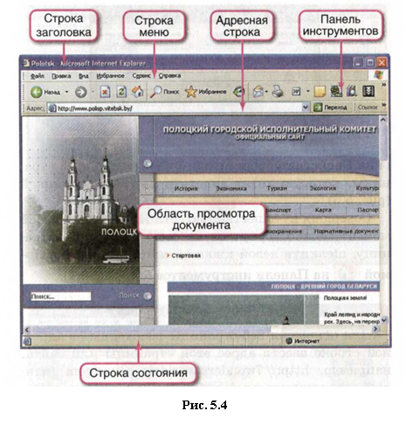](http://3.bp.blogspot.com/-2WvUGnY1kZE/UZCeIAf8qsI/AAAAAAAAAU0/bADIyPKxj3w/s1600/1.png)

Изм.

Лист

№ докум.

Подпись

Дата

Лист

УП.230401.3А1.000

Рисунок 2.18 – Internet Explorer

В Строке заголовка размещается название про­сматриваемого документа. Адресная строка содер­жит его адрес.

Основной частью окна обозревателя является Об­ласть просмотра документа. В ней размещается про­сматриваемая веб-страница.

Строка меню обеспечивает доступ к необходимым для работы с браузером командам. Некоторые из раз­делов меню, например Файл и Правка, являются об­щими по своему функциональному назначению для всех офисных приложений.

Быстрый доступ к наиболее часто используемым командам браузера обеспечивает Панель инструмен­тов. В Строке состояния отражается ход загрузки документа и другая информация.

Для открытия веб-страницы необходимо в адрес­ной строке ввести адрес этой страницы или сайта, например, [http://adu.by](http://adu.by/) и нажать клавишу Enter. Откроется главная страница сайта.

Для перехода на другую страницу щелкнем левой кнопкой мыши на текстовой ссылке Мероприятия. В адресной строке браузера автоматиче­ски появится новый адрес: <http://adu.by/meropriyatiya.html> и откроется требуемая страница. После загрузки страницы можно вернуться к предыдущей странице, щелкнув мышью на стрел­ке влево (Назад). С этой страницы подоб­ным способом можно вернуться на главную страни­цу сайта, или, щелкнув на стрелке вправо (Вперед), — на следующую страницу из списка уже про­смотренных.

При необходимости загрузку страницы можно остановить щелчком мыши на значке Остановить, повторно открыть страницу или обновить ее содержа­ние можно щелчком мыши на значке Обновить.

Изм.

Лист

№ докум.

Подпись

Дата

Лист

УП.230401.3А1.000

Отправить открытый документ на печать можно щелчком мыши на значке Печать или помощью меню Файл — Печать

Сохранить веб-страницу на диске можно с помо­щью меню Файл Сохранить как. При этом пред­лагается выбрать формат сохраняемого документа:

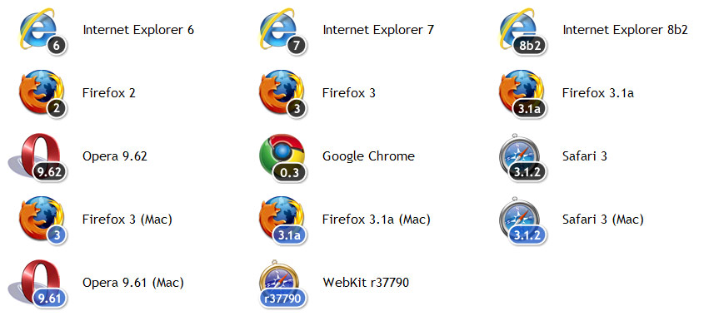

Рисунок 2.19 –Используемые браузеры

**2.12 Резервное копирование и восстановление данных**

**Резервное копирование** — процесс создания копии данных на носителе (жёстком диске, дискете и т. д.), предназначенном для восстановления данных  в оригинальном или новом месте их расположения в случае их повреждения или разрушения. Важность резервного копированияПри обсуждении аварийных ситуаций главный вопрос — не если, а когда они возникнут. Аварийные ситуации, начиная от незначительных скачков напряжения и заканчивая наводнениями, чаще всего возникают из-за вредоносной деятельности, сбоев компьютеров, кражи оборудования, компьютерных вирусов или взлома систем. Также очень распространено и банальное удаление файлов по ошибке. Для того чтобы данные предприятий были надежно защищены и могли быть восстановлены в кратчайшие сроки, следует действовать превентивно.Повседневные операции большинства малых предприятий напрямую зависят от функционирования компьютерных систем. Если неожиданно возникнет простой — например, из-за сбоя системы или потери доступа к данным, — то последствия могут быть весьма серьезными, начиная от ущерба для репутации и потери дохода и заканчивая юридической ответственностью. Если ваши данные не защищены, то в случае серьезной проблемы электронные ресурсы, поддерживающие ваш бизнес, могут быть навсегда потеряны. Почему малые и средние предприятия так безответственно относятся к риску потери важных данных? С одной стороны, по мере роста организации и увеличения количества приложений, с которыми работают пользователи, управление резервным копированием может превратиться в сложный, трудоемкий и длительный процесс. Многим малым предприятиям попросту не хватает ресурсов. Они понимают, что это важно, но у них просто нет времени и ресурсов для постоянного обслуживания и администрирования приложений, программ и устройств. В таких ситуациях идеальным вариантом может стать комплексное и автоматизированное гибридное решение резервного копирования. Современные гибридные решения дают владельцам предприятий возможность создавать резервные копии данных только в облаке или одновременно и на локальных ресурсах, и в облаке — это позволяет не только ускорить операции резервного копирования и восстановления, но и надежно сохранить данные в случае стихийного бедствия. Кроме этого, эти решения подходят и для растущего количества мобильных сотрудников, так как данные можно восстановить из любого места с выходом в Интернет. В последнее время малые и средние предприятия все чаще внедряют гибридные решения для защиты обмена сообщениями или хранения и защиты данных, ведь такие решения сочетают в себе главные достоинства обоих вариантов: резервного копирования на локальных ресурсах и в облаке, позволяя высвободить время и ресурсы.

Изм.

Лист

№ докум.

Подпись

Дата

Лист

УП.230401.3А1.000

# Программы резервного копирования

## Краткий обзор наиболее популярных программ резервного копирования

### [Symantec Backup Exec](http://www.symbuy.ru/symantec-backup-exec-server)Среди широкого спектра различных программных продуктов для резервного копирования и восстановления данных, Symantec Backup Execявляется наиболее популярным решением как в России так и за ее рубежом. Symantec Backup Exec с новой технологией V-Ray (для виртуальных серверов), предоставляет максимально полное решение, предназначенное для различных ИТ сред любого масштаба и сложности. Это решение предлагается в трех вариантах: программное обеспечение для установки на существующем оборудовании, программно-аппаратный комплекс или в виде услуги как облачный сервис.

Изм.

Лист

№ докум.

Подпись

Дата

Лист

УП.230401.3А1.000

Основные отличия: масштабируемая, аппаратно-независимая, клиент-серверная архитектура с функциями централизованного управления, аварийное восстановление после сбоя, поэлементное восстановление данных, интегрированная технология дедупликации и репликации данных, резервное копирование физических и виртуальных систем, русскоязычный интерфейс.

### [Acronis Backup & Recovery](http://www.acronis.ru/backup-recovery/smallbusiness.html#features)

Acronis Backup & Recovery 11.5 обеспечивает резервное копирование и восстановление серверов, портативных и настольных компьютеров. Решение в основном предназначено для небольших предприятий с ограниченным или вовсе отсутствующим ИТ-персоналом.

К основным возможностям программы можно отнести: восстановление виртуальных машин, операционных систем, приложений и файлов, поддержка различных систем хранения резервной копии (FTP, NAS, SAN, ленточные устройства и облачное хранилище Acronis), шифрование резервной копии, функции автоматизации резервного копирования и восстановления.   
[Veeam Backup & Replication](http://www.veeam.com/ru/vm-backup-recovery-replication-software.html?ad=ru-topmenu)

Решение Veeam Backup & Replication разработано специально для виртуальной среды — оно не использует агентов и обеспечивает быстрое резервное копирование и восстановление данных виртуальных машин на базе VMware vSphere или Microsoft Hyper-V независимо от операционной системы или типа хранилища. Используя один файл лицензии и одну консоль, можно обеспечить защиту всей виртуальной инфраструктуры с помощью таких инновационных возможностей, как мгновенное восстановление виртуальных машин, восстановление отдельных файлов и объектов приложений, практически непрерывная защиты данных и многих других.

Лицензирование и поддержка Veeam Backup & Replication значительно проще и дешевле, чем у традиционных средств резервного копирования. Решение лицензируется по количеству сокетов и предоставляет возможности резервного копирования и репликации, дедупликацию, поддержку нескольких гипервизоров и централизованное управление. Цена решения не зависит от количества копируемых приложений, виртуальных машин или хостов. Veeam Backup & Replication обеспечивает комплексную защиту виртуальной инфраструктуры, а его цена составляет лишь долю от стоимости других инструментов.

Отличительные особенности: восстановление виртуальных машин и любых виртуализованных приложений, автоматическая верификация возможности восстановления из каждой резервной копии.

### [CommVault Simpana](http://www.commvault.com/simpana-software)

Подход CommVault - единая платформа для резервного копирования и восстановления, для архивирования данных и репликации, консолидированной отчетности по ресурсам хранения и сквозного поиска по всем ИТ-системам.

К особо выделенным достоинствам решения производитель относит: использование единой технологической платформы (Common Technology Engine), глобальная дедупликация, возможность хранения на любых носителях, без привязки к производителю, быстрое и надежное восстановление данных из резервных копий или архивов, полнотекстовый поиск (Content Director) по всем данным не зависимо от их физического расположения, поддержка разнородных систем, мониторинг и анализ, а так же расширенная отчетность об уровне защиты данных в организации.

### [EMC NetWorker](http://russia.emc.com/backup-and-recovery/networker/networker.htm)

Программа EMC NetWorker - это автоматизированное решение с функциями централизованного управления резервным копированием и восстановлением данных в различных физических и виртуальных средах. Решение может быть использовано, как для небольших офисов, так и для крупных центров обработки данных.

Изм.

Лист

№ докум.

Подпись

Дата

Лист

УП.230401.3А1.000

Заявленные преимущества: единая платформа с централизованным (в том числе удаленным) управлением резервным копированием, высокая производительность и безопасность, возможность дедупликации за счет интеграции с решением EMC Avamar, интуитивно понятный веб интерфейс, инструмент для создания отчетов, функции поиска и восстановления отдельных данных.

**2.13 Практическая работа 6. Осуществление поиска, сортировки и анализа информации с помощью поисковых интернет-сайтов**

**Поиск** - процесс, в ходе которого в той или иной последовательности производится соотнесение отыскиваемого с каждым объектом, хранящимся в массиве. Цель любого поиска заключается в потребности, необходимости или желании находить различные виды информации, способствующие получению лицом, осуществляющим поиск, нужных ему сведений, знаний и т.д. для повышения собственного профессионального, культурного и любого иного уровня; создания новой информации и формирования новых знаний; принятия управленческих решений и т.п.

Классификация поисковых систем

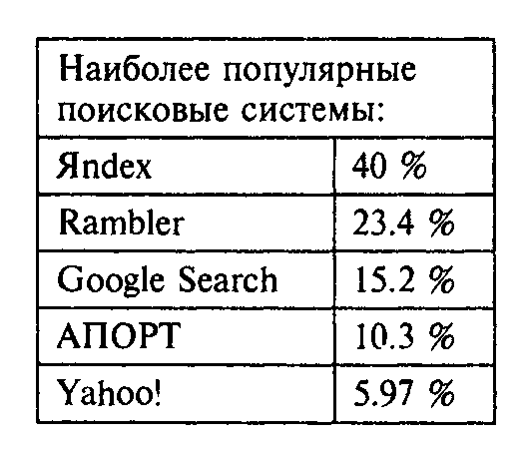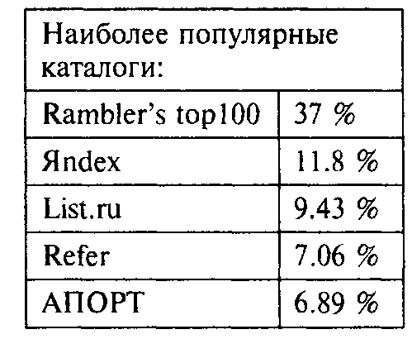

**Приемы поиска**

Изм.

Лист

№ докум.

Подпись

Дата

Лист

УП.230401.3А1.000

**Простой поиск**

Каждая поисковая система (ПС ) предоставляет свои методы поиска и имеет свои особенности в правилах записи комбинаций ключевых слов. Однако есть общие элементы одинаково справедливые для большинства поисковых систем. Обычно все ПС допускают поиск Web-документов по ключевым словам, которые являются характерными для искомого документа. Выбор таких слов часто является нетривиальной задачей.

Как правило, указание одного ключевого слова является недостаточным, и тогда возникает вопрос о том, как задавать их соответствующие комбинации. Пусть, например, мы хотим получить информацию о российском лауреате нобелевской премии 2000 г. Жоресе Алферове. Указание в поле поиска только фамилии

Alferov

приведет к обнаружению огромного количества документов, большинство из которых никакого отношения к интересующему нас физику не имеет. Задавая же в поле поиска два ключевых слова

Zhorez Alferov,

разделенных символом пробела, мы должны иметь ввиду, что разные поисковые системы реагируют на этот символ по-разному. Большинство ПС рассматривают пробел как знак логической операции "или" (OR) (к ним относятся Yahoo, AltaVista и т. д.). Поэтому поиск по комбинации слов Zhorez Alferov не сократит, а, наоборот, увеличит количество документов, найденных поисковой системой: будут найдены все документы, где встречается или слово Zhorez, или слово Alferov, или оба эти слова вместе.

В таких случаях для более адекватного поиска можно использовать заключение ключевых слов в кавычки, которые определяют точную комбинацию заключенных в них символов:

"Zhorez Alferov".

Однако, при этом не будут найдены документы, в которые входит комбинация этих слов в другом порядке (Alferov Zhorez), ибо всё заключенное в кавычки является единым словосочетанием, и поисковая система ищет в документах абсолютно точное совпадение всех символов этого словосочетания.

Для того, чтобы найти только те Web-страницы, на которых одновременно присутствуют все наши ключевые слова, перед каждым из них нужно поставить знак плюс. Например,

+Zhorez +Alferov

приведет к нахождению Web-документов, где обязательно присутствует и слово Zhorez, и слово Alferov, причем не только в любом порядке, но и на любом расстоянии друг от друга (в последнем случае в найденном документе между этими словами может не быть никакой логической связи).

Знак минус перед словом исключает все документы, которые его содержат, что в ряде случаев может быть очень полезно. Например, если нам нужно найти разные работы по геометрической, но не волновой оптике, то можно задать такую комбинацию ключевых слов

Изм.

Лист

№ докум.

Подпись

Дата

Лист

УП.230401.3А1.000

+свет+оптика-волна

Необходимо иметь ввиду, что многие слова могут иметь одинаковую основу, но разные окончания (например, указание множественного числа в английском языке, падежного окончания в русском и т. д.). В связи с этим многие поисковые системы, получив запрос в виде последовательности ключевых слов, производят его нормализацию: отбрасывают из этого запроса все слова, состоящие менее чем из четырех символов (например, английский предлог of), а также отбрасывают различные окончания и суффиксы.

Например, чтобы не пропустить документ, в который входит фраза "В геометрической оптике световой луч...", поисковая система может приведенный выше запрос свести (нормализовать) к виду

+свет+оптик\*-волн\* (1)

Здесь символом звездочка (\*) обозначены любые комбинации символов после корня соответствующих слов.

Поскольку не все ПС проводят такую первоначальную обработку запроса клиента, целесообразно самим задавать запрос в форме (1), то есть использовать символ "звездочка" для указания возможных вариаций окончаний ключевых слов.

Необходимо иметь в виду некоторое различие при использовании больших (прописных) и малых (строчных) букв в ключевых словах. Обычно поиск по маленьким буквам учитывает совпадения и когда в тексте стоит большая буква, и когда маленькая. Написание же ключевых слов большими буквами означает поиск документов, содержащих слово именно в таком виде.

Очень полезным может быть поиск ключевых слов только в заголовках Web-страниц, поскольку важность заголовка документа обычно больше важности его текста. В разных ПС поиск ключевых слов лишь в заголовках Web-страниц, задается с помощью разных служебных слов: в AltaVista это слово title:, в Yahoo! — t: в Rambler — $ title:, и т. д.

**Расширенный поиск**

Приемы простого поиска не всегда позволяют с достаточной эффективностью найти требуемые нам Web-документы, в связи с чем поисковые системы предоставляют клиенту возможность использовать средства так называемого расширенного (advanced) поиска. Запросы для расширенного поиска строятся из ключевых слов, связанных знаками логических операций, и имеют вид аналогичный булевским выражениям, используемым в языках программирования.

При этом кроме стандартных логических операций OR ("или"), AND ("и") и NOT (отрицание) используется, (и является очень эффективной!) операция NEAR, определяющая степень близости друг к другу ключевых слов в Web-документе.

При выполнении сложных запросов важно понимать, в каком порядке выполняются приведенные выше операции, то есть каков их приоритет. В последовательности OR, AND, NOT, NEAR приоритет операций возрастает слева направо. Порядок выполнения отдельных элементов сложного запроса можно изменить с помощью круглых скобок, как это принято при записи булевских выражений в программировании.

В отличие от средств простого поиска, средства расширенного поиска го-раздо более стандартизованы для разных поисковых систем. Большим преимуществом расширенного поиска является также гибкость предлагаемых клиенту возможностей построения запроса, а существенным недостатком — значительно более медленная его работа по сравнению с простым поиском.

Изм.

Лист

№ докум.

Подпись

Дата

Лист

УП.230401.3А1.000

OR (операция "или") выполняет ту же самую функцию, что и знак пробела в запросах простого поиска в большинстве ПС. Например, запрос

bush OR modes

приводит к поиску документов, в которых есть или слово bush, или слово modes, или оба эти слова одновременно.

AND (операция "и")приводит к нахождению документов, в которых обязательно встречаются оба связанных этой операцией слова, но при этом они могут находиться на любом расстоянии друг от друга. В результате может оказаться, что в документе нет какой-либо логической связи между двумя заданными ключевыми словами. Например, в ответ на запрос

bush AND modes

поисковая система AltaVista выдает ссылки не только на соответствующие научные работы по нелинейной динамике, но и на отдельные главы известного фантастического романа Г. Уэльса "Борьба миров", которые, разумеется, не имеют никакого отношения к предмету поиска.

NOT — операция отрицания, позволяющая исключить те Web-документы, которые содержат ненужное словосочетание (таким образом, эта операция в сложном поиске играет ту же самую роль, что и знак "минус" в простом поиске).

NEAR (логическая операция, указывающая степень близости друг к другу ключевых слов) является одной из самых удобных команд расширенного поиска. В разных поисковых системах понятие близости слов разное. Например, AltaVista считает близкими слова, которые разделены не более чем десятью другими словами. Некоторые другие ПС допускают при записи операции NEAR указание степени близости в явном виде, то есть позволяют определить максимально допустимое число посторонних слов, которые могут стоять между двумя ключевыми словами, связанными этой операцией.

Запрос вида

bush NEAR modes

приведет к поиску документов, в которых два указанных ключевых слова стоят достаточно близко друг к другу, и стало быть, скорее всего связаны по смыслу. Например, в тексте Web-страницы может быть фраза: "Bushes of normal modes..".

Запрос

Жорес NEAR Алферов

приведет к поиску документов, в которых есть словосочетания Жорес Иванович Алферов, Алферов Жорес Иванович и т. д. Заметим, что при использовании операции NEAR порядок следования ключевых слов в документе указать невозможно, что, впрочем, является скорее не недостатком, а преимуществом, и это хорошо видно из только что приведенного запроса.

Изм.

Лист

№ докум.

Подпись

Дата

Лист

УП.230401.3А1.000

Как уже было сказано, с помощью вышеописанных логических операций можно задавать запрос на поиск в виде сложного логического выражения.

Несмотря на существование некоторых общих принципов организации поиска Web-документов, различные ПС могут весьма сильно отличаться друг от друга по предоставляемым клиенту возможностям, по внешнему виду своих заглавных страниц и т. д., в силу чего знакомиться с ними желательно при непосредственной работе в сети Internet.